# СОДЕРЖАНИЕ

СОДЕРЖАНИЕ 2

1 ЗАДАНИЕ И ПЕРСОНАЛЬНЫЙ ВАРИАНТ 3

2 ХОД РАБОТЫ 4

2.1 Построение диаграммы вариантов использования по описанию 4

2.2 Описание спецификации функций системы 5

2.3 Изображение спецификаций функций системы 5

4 ВЫВОД 8

# 1 ЗАДАНИЕ И ПЕРСОНАЛЬНЫЙ ВАРИАНТ

1. Построить диаграмму вариантов использования по следующему описанию:

«Клиент банка может пополнить счет, в случае отсутствия счета предварительно открыв его, или снять деньги со счета, с возможностью его закрытия. В каждом из описанных действий участвует операционист банка и кассир.» Заполнить таблицу на основе полученной диаграммы.

2. Описать спецификацию функций рассматриваемой системы с учетом индивидуального варианта учебного проекта. Перед построением диаграммы необходимо задокументировать потоки событий в системе.

3. Изобразить спецификацию функций системы, описанной в п.2 через диаграмму вариантов использования.

Персональный вариант: Моделирование организации авторемонтного бизнеса.

# 2 ХОД РАБОТЫ

## 2.1 Построение диаграммы вариантов использования по описанию

Построим диаграмму по данному описанию: «Клиент банка может пополнить счет, в случае отсутствия счета предварительно открыв его, или снять деньги со счета, с возможностью его закрытия. В каждом из описанных действий участвует операционист банка и кассир.»

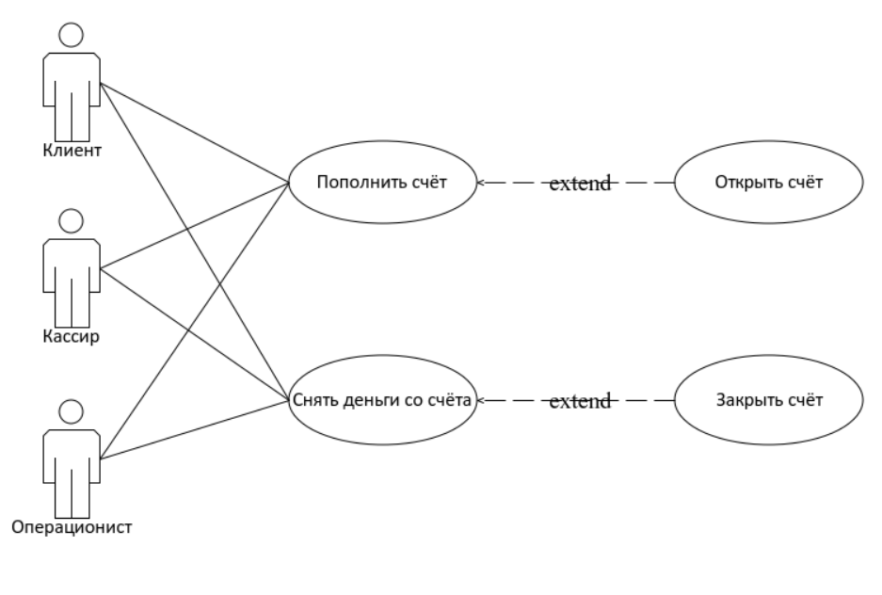

Рисунок 1 – Диаграмма вариантов использования по описанию

Заполним таблицу на основе полученной диаграммы.

Таблица 1 – Описание взаимосвязей

| Актер / ВИ | Тип связи | Вариант использования |
| --- | --- | --- |
| Клиент | Простая ассоциация | Снять деньги со счёта |
| Клиент | Простая ассоциация | Пополнить счёт |

Таблица 2 – Продолжение таблицы 1

| Актер / ВИ | Тип связи | Вариант использования |
| --- | --- | --- |
| Кассир | Простая ассоциация | Снять деньги со счёта |
| Кассир | Простая ассоциация | Пополнить счёт |
| Операционист | Простая ассоциация | Снять деньги со счёта |
| Операционист | Простая ассоциация | Пополнить счёт |
| Открыть счёт | Расширение | Пополнить счёт |
| Закрыть счёт | Расширение | Снять деньги со счёта |

## 2.2 Описание спецификации функций системы

Клиент организации авторемонтного бизнеса для записи на СТО будет использовать систему данной организации. Клиент может войти в аккаунт в системе, чтобы посмотреть историю своих записей и получить рекомендуемые услуги. Может просмотреть полный перечень услуг для конкретной марки автомобиля, узнать об актуальных скидках и акциях, посмотреть финальную цену всех выбранных услуг в корзине. Система позволяет связаться с представителями бизнеса для консультации по выбранным услугам, также записаться на СТО, либо отменить имеющуюся запись. После записи имеется возможность построить маршрут до организации и после оказания услуг оставить отзыв.

## 2.3 Изображение спецификаций функций системы

Изобразим спецификацию функций системы по сделанному описанию.

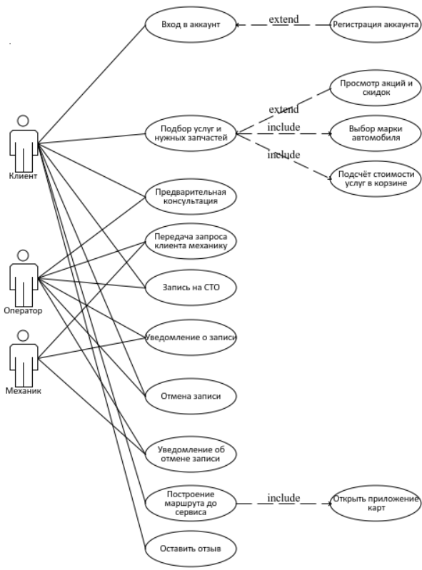

Рисунок 2 – Спецификация функций системы

Заполним таблицу на основе полученной диаграммы.

Таблица 3 – Описание взаимосвязей

| Актер / ВИ | Тип связи | Вариант использования |
| --- | --- | --- |
| Клиент | Простая ассоциация | Вход в аккаунт |
| Клиент | Простая ассоциация | Подбор услуг и нужных запчастей |
| Клиент | Простая ассоциация | Предварительная консультация |
| Клиент | Простая ассоциация | Запись на СТО |
| Клиент | Простая ассоциация | Отмена записи |
| Клиент | Простая ассоциация | Построение маршрута до сервиса |
| Клиент | Простая ассоциация | Оставить отзыв |
| Оператор | Простая ассоциация | Предварительная консультация |
| Оператор | Простая ассоциация | Запись на СТО |
| Оператор | Простая ассоциация | Отмена записи |
| Оператор | Простая ассоциация | Передача запроса механику |
| Оператор | Простая ассоциация | Уведомление о записи |
| Оператор | Простая ассоциация | Уведомление об отмене записи |
| Механик | Простая ассоциация | Передача запроса механику |
| Механик | Простая ассоциация | Уведомление о записи |
| Механик | Простая ассоциация | Уведомление об отмене записи |
| Выбор марки автомобиля | Включение | Подбор услуг и нужных запчастей |

Таблица 4 – Продолжение таблицы 3

| Актер / ВИ | Тип связи | Вариант использования |
| --- | --- | --- |
| Открыть приложение карт | Включение | Построение маршрута до сервиса |
| Регистрация аккаунта | Расширение | Вход в аккаунт |
| Просмотр акций и скидок | Расширение | Подбор услуг и нужных запчастей |

# 

# 4 ВЫВОД

В ходе выполнения задания была проведена разработка диаграммы вариантов использования для банковской системы, отражающей ключевые действия клиента, операциониста и кассира.

На основе полученной диаграммы была заполнена таблица, систематизирующая информацию о взаимодействиях участников системы.

Далее была составлена спецификация функций системы для индивидуального варианта. Были задокументированы потоки событий, описывающие ключевые процессы системы.

В заключительной части работы была построена диаграмма вариантов использования для системы авторемонтного бизнеса.